三台县人民医院
院内采购文件

项目名称：康复训练设备采购项目

编制日期：2025年9月23日

三台县人民医院
关于康复训练设备采购的公告

根据医院工作需要，拟对康复训练设备进行院内询价采购，请符合相应要求的潜在供应商参加，具体事项如下：
一、项目名称：康复训练设备采购项目
二、采购限价：11.2477万元。
三、采购方式：院内询价（注：所有参数要求、商务要求均为实质性要求，负偏离则响应文件无效。）
四、项目清单、技术、商务要求（附件1）
五、供应商资格要求
1.具有独立承担民事责任的能力；
2.具有良好的商业信誉和健全的财务会计制度；
3.具有履行合同所必须的设备和专业技术能力；
4.有依法缴纳税收和社会保障资金的良好记录；
5.参加本次采购活动前三年内，在经营活动中无重大违法记录；
6.法律、行政法规规定的其他条件；
7.供应商及其现任法定代表人、主要负责人不得具有行贿犯罪记录。
六、报价须知
1.院内询价：由采购办组织3名评审人员、在审计科监督下询价。
2.报名时间：2025年9月24日至9月26日8:00～12:00、14:30～18:00（北京时间，法定节假日除外）。报名电话：0816-5222252。
3.询价文件递交方式：本次询价文件采取邮寄（顺丰快递）的方式，供应商不到现场，收件人：邹老师，联系电话：0816-5222252，地址：三台县人民医院采购办。
4.询价文件要求：询价响应文件一式两份（一正一副，编排目录，胶装成册，密封完整），包括:报价单、资质、服务方案等；询价文件封面注明项目名称、公司名称、联系人、联系电话。
5.递交询价文件截止时间：2025年9月30日12：00。
6.询价时间：2025年9月30日15:00。
7.询价地点：行政楼二楼会议室（一）
8.定标方式：一次报价，在符合采购需求、质量和服务要求前提下低价中标。
七、项目公示：三台县人民医院官网。
八、咨询人及联系电话：解老师-13981137357（咨询时间：法定工作日8:00-12：00，14:30-18:00）。
三台县人民医院
2025年9月23日

附件1
一、康复训练设备清单及参数
序号 | 名称 | 数量 | 参考图片 | 参数 | 限价
1 | 助食筷 | 2双 | 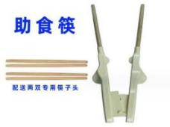 | 规格22*6.5-7*3.5cm；材质：套把为软胶套把，筷头为竹质或木质均可，左右通用，自动张开，可换筷头。 | 50.00元/双。
2 | 防摔碗 | 2个 | 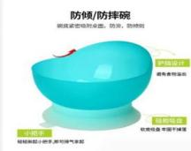 | 规格：12-15（直径）*8cm，碗体食品级塑料，吸盘为硅胶，吸盘和碗体可分离，吸盘可吸附桌面，揪起小把手即可松气。 | 41.00元/个。
3 | 泡沫轴 | 2个 | 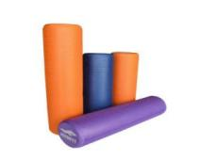 | 规格45-50cm（长）*15cm（直径），实心。材质：环保材质。硬度根据需求提供。 | 150.00元/个。
4 | 训练泥 | 一套 | 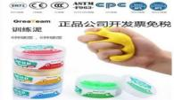 | 一套6盒6种硬度。 | 85.00元/套。
5 | 堆杯 | 一套 | 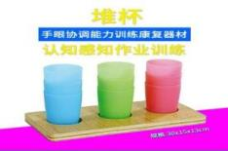 | 底座尺寸：32（长）×17（宽）×15（高）㎝（±2cm），数量：杯子≥6个。底座为实木，杯子为塑料。 | 320元/套。
6 | 弹力带 | 一套 | 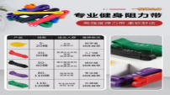 | 一套5条，5种拉力，乳胶材质。 | 120.00元/套。
7 | 推举器 | 一套 | 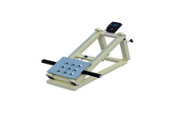 | 规格68（长）×51（宽）×54～68（推举器活动范围）cm，可调坡度30°～45°，  推拉范围36cm，砝码总重量≥3kg，9个砝码。优质型钢，静电喷塑。海绵扶手。 | 4820.00元/套。
8 | 体操棒与抛接球 | 一套 | 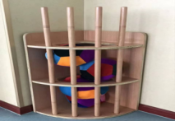 | 尺寸：42（长）×42（宽）×104（高）cm（±5cm），体操棒￠28×100cm（±2cm），数量≥4个。  抛接球￠25cm，数量≥3个。框架和体操棒为木制，抛接球为丝绒布或布制。 | 1300.00元/套。
9 | 平行杠（成人） | 一套 | 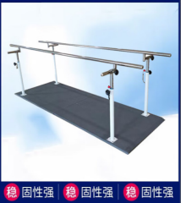 | 尺寸335（长）×90~117（宽）×78~123（高）cm,高度调节范围 78～123cm,宽度调节范围34～64cm, 杠杆直径38mm,,杠杆静载荷不小于135kg。杠杆304不锈钢材质2根，立柱焊管喷塑4根，底座为焊管、木板、防滑地毯1块，矫正板为多层板1块。 | 5000.00元/套。
10 | 训练用阶梯（双向） | 一套 | 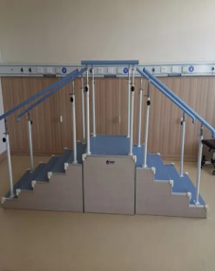 | 五步+平台+四步，330~337（长）×82~87（宽）×134~160（高）cm,相邻台阶距离五步10cm,四步12cm,扶手杠调节范围0-34cm；扶手杠侧向额定载荷70kg, 阶梯额定载荷135kg。扶手材质304不锈钢；钢型支架，表面静电喷塑；阶梯材质复合板；防滑地毯。 | 5600.00元/套。
11 | 肱二头肌训练仪 | 一套 | 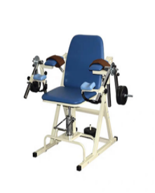 | 规格：93~102（长）×95~121（宽）  ×115~118（高）cm,坐垫高度可调节,前臂垫调节范围0~18cm, 角度调节支架调节角度范围0°~-15°，靠背垫角度调节范围90°~100°，前臂支架调节角度范围0°~150°，升降支架调节范围0~15，配重块≥1.8kg, 数量≥4块，最大载荷135kg。椅架为优质型钢，静电喷塑；坐垫、靠背为高级PU皮。 | 4350.00元/套。
12 | 股四头肌训练仪 | 一套 | 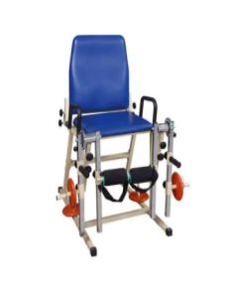 | 规格：119（长）×115（宽）×117（高）cm,座位高65cm,座面高度67cm,扶手宽度81cm,伸缩杆调节范围0~15cm,小腿垫调节范围0~ 47cm,助力手柄调节范围0~28cm,座位额定负载质量135kg,靠背额定负载质量70kg,靠背平放时额定负载质70g,配重块每块1.8kg(每侧4块共8块）。椅架采用优质型钢，静电喷塑、采用高密度泡沫海绵，外包优质PU革。 | 4000.00元/张。
13 | 双间肋木 | 一套 | 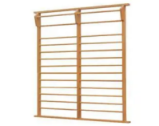 | 规格（cm）：200（高）*200（宽）*52.5（厚），横膈间距15cm。材质：优质型钢。 | 5500.00元/套。
14 | 梯背架 | 2个 | 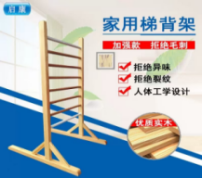 | 规格：71（长）×51（宽）×97（高）cm（±5cm），最高处肋木至地面距离88cm,最低处肋木至地面距离18-26cm,肋木间距10cm,肋木直径2cm，额定载荷:750N。材质：实木。 | 1000.00元/个。
15 | 巴氏球 | 2个 | 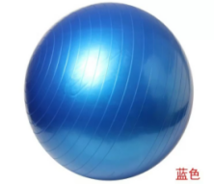 | 直径75cm和85cm各一个。环保PVC材质，加厚防爆，承重500斤，磨砂螺旋设计，100%无毒无气味。 | 800.00元/个。
16 | 沙袋全套 | 2套 | 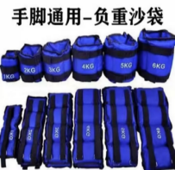 | 主架优质型钢，静电喷塑，规格69（长）×35（宽）×80（高）cm （±5cm）。沙袋重量（kg）0.25(2个)、0.5(2个) 、1(2 个)、1.5(2个)、2(2个) 、2.5（2个）。 | 1200.00元/套。
17 | 儿童训练用进食辅具 | 1套 | 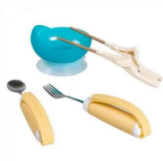 | 助食筷子、勺子、叉子、防洒碗，助食筷子、勺子、叉子为软胶套把，防洒碗碗体食品级塑料，吸盘为硅胶，吸盘和碗体可分离，吸盘可吸附桌面，揪起小把手即可松气。 | 180.00元/套。
18 | 儿童训练用手指分离器 | 2个 | 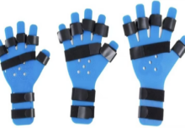 | 材质：食品级硅胶+钛合金或钢板，左右手通用，角度可任意弯曲，腕处加长固定，能分指能护腕，含吊带，适宜年龄5-9岁。 | 100.00元/个。
19 | 独角凳（平衡椅） | 2个 | 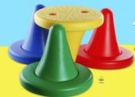 | 材质：塑料。规格：20*25cm（±5cm）。 | 110.00元/个。
20 | 楔形垫 | 15°× 4个  20°× 2个  30°× 2个 | 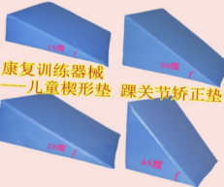 | 材质：高密度海绵，高级PU皮革面料，拉链设计，方便更换。外形尺寸：  15°：规格（cm）60（长）×51（宽）×15 （厚）（±10cm）。  20°：规格（cm）60（长）×51（宽）×20 （厚）（±10cm）。  30°：规格（cm）60（长）×51（宽）×30（厚） （±10cm）。 | 600.00元/个。
21 | 滚筒 | 20cm×80cm（ 2个）  30cm×80cm（ 2个）  40cm×80cm（ 2个） | 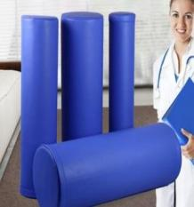 | 滚筒规格:40（直径）×80（长）cm, 额定载荷100kg。  30（直径）×80（长）cm, 额定载荷100kg。  22（直径）×80（长）cm,额定载荷80kg。  材质：高密度海绵，外面为优质皮革。 | 750.00元/个。
22 | 手功能综合康复训练平台 | 1套 | 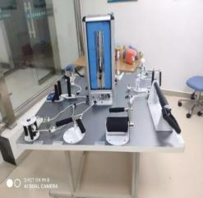 | 1.模块采用304不锈钢材质，表面镀环保镍。  2.技术参数:手功能综合训练桌由实木颗粒板制作而成，配备12个手功能训练模块，和4列独立配重块。可同时供4人使用。  3.结构组成:手功能综合训练桌由板材、手功能训练模块和配重块组成。配重范围：250g-2750g。  4.桌子:支撑脚采用五金制作而成，表面做喷粉处理，并配备防滑脚撑。  5.手功能综合训练桌模块:训练桌包含一个配重总成(4列配重，每列11个配重块可任意调节负重)以及12个手功能训练模块。  6.拇指训练模块:提高手掌运动和力量的精准度和肌肉协调性，和眼手协调；活动范围:0~ 20cm,允差±lcm。  7.手腕屈伸训练模块:提高手掌抓握能力，眼手协调；前臂肌肉力量和协调性，以及改善手腕活动范围。活动范围:±75°,允差士2°,握杆可调距离0~5cm,允差±0.5cm。  8.前臂旋前旋后训练模块:强化和调动前臂肌肉，以改善手腕旋转范围，肌肉力量和协调性，和眼手协调。活动范围:±360°。  9.全指抓捏训练模块:提高4指和拇指对向屈曲的力量和肌肉协调性，和眼手协调。 活动范围:握杆最大张开角度:90°,允差±2°;最大张开距离22cm,允差±1cm。  10.侧捏协调训练模块:提高拇指和四指对向运动的力量和耐力，和手指肌肉协调性，以及手指的活动范围和精准度。活动范围:0~12cm。允差±1cm。  11.手指伸展训练模块：强化每个手指力量和耐力，改善手指的伸展范围和活动准确度。活动范围：0～10cm，允差±1cm。  12.球状抓握训练模块：提高五指抓握能力，眼手协调，和改善手指活动范围和活动准确度，以及提高手掌力量和耐力。活动范围：±2.5圈，允差±0.5圈。  13.柱状抓握训练（4种抓握尺寸）模块：1个直径渐变的圆柱握杆，提高手掌的圆柱抓握能力，和眼手协调。活动范围：±4圈，允差±0.5圈。  14.腕部尺偏、桡偏训练：强化和调动前臂肌肉，以改善手腕内收外展范围，肌肉力量和协调性，和眼手协调。活动范围：尺偏0～55°，允差±2°；桡偏0～45°，允差±2°。  15.手指屈曲训练模块：提高4指各自的屈曲力量和耐力，和眼手协调。活动范围：0～10cm，允差±1cm。  16.平拉训练模块：提高五指抓握能力和肩部内收范围，改善手部肌肉协调性和上肢肌肉力量。活动范围：0～20cm，允差±1cm。  17.提拉训练模块：提高五指抓握能力和肩部外展范围，改善手部肌肉协调性和上肢肌肉力量。活动范围：0～30cm，允差±1cm。 | 65000.00元/套。
限总价：11.2477万元。
二、商务要求及其他要求
1.交货时间：合同签订后30个工作日内完成安装调试并交付使用。
2.交货安装地点：三台县人民医院指定地点。
3.质保期：1年，终身维修，供方提供维修承诺及保障措施。如国家或行业标准期限长于本项目质保期的，按国家或行业标准执行。
4.付款方式：项目安装调试完成、验收合格并收到发票后1个月内付清全款。
5.售后服务：保修期内接到报修电话30分钟响应，如需到现场解决问题24小时到达现场。所有人工费、材料费、差旅费等各种费用由中标方支付。
6.本项目完工后中标方派专业技术人员对医院相关人员进行培训，直至能独立操作，同时能完成一般常见故障的维修处理。

附件2
询价文件

项目名称：

授权代表：

手机号码：

供应商全称： （盖章）

年 月 日

报价单
致：三台县人民医院
序号 | 产品名称 | 规格型号 | 生产厂家 | 报价（元） | 备注

填表说明：
1.所报产品名称、规格型号、生产厂家等信息如实填写，没有就以“/”表示。
2.报价已包括货物、包装、运输、安装、调试、检测、验收合格交付使用之前及保修期内保修服务等所有其他有关各项的含税费用。

单位名称（盖章）：
联 系 人：
联系电话：
日 期： 年 月 日

技术、商务要求应答表

项目名称：
序号 | 询价文件要求 | 响应文件响应 | 响应/偏离

注意：1.申请人必须把询价文件的技术、商务要求逐条列入此表，未列入的视为负偏离。
2.申请人必须据实填写，不得虚假响应，虚假响应的，其响应文件无效并按规定追究其相关责任。

申请人名称（加盖公章）：
法定代表人/单位负责人（签字或加盖个人名章）：
日 期： 年 月 日

承诺函
三台县人民医院：
我公司作为本次询价项目的询价申请人，根据询价文件要求，现郑重承诺如下：
1.具有独立承担民事责任的能力；
2.具有良好的商业信誉和健全的财务会计制度；
3.具有履行合同所必需的设备和专业技术能力；
4.有依法缴纳税收和社会保障资金的良好记录；
5.参加询价采购活动前三年内，在经营活动中无重大违法记录；
6.本项目参加采购活动的投标人、法定代表人(非法人负责人、自然人本人)在前三年内不得具有行贿犯罪记录；
7.完全接受和满足本项目询价文件中规定的实质性要求，如对询价文件有异议，已经在递交响应文件截止时间届满前依法进行维权救济，不存在对询价文件有异议的同时又参加询价以求侥幸成交或者为实现其他非法目的的行为。
8.在参加本次询价采购活动中，不存在与单位负责人为同一人或者存在直接控股、管理关系的其他询价申请人参与同一合同项下的询价采购活动的行为。
9.询价申请人未对本次询价项目提供过整体设计、规范编制或者项目管理、监理、检测等服务。
10.在参加本次询价采购活动中，不存在和其他询价申请人在同一合同项下的询价项目中，同时委托同一个自然人、同一家庭的人员、同一单位的人员作为代理人的行为。
11.响应文件中提供的任何资料和技术、服务、商务等响应承诺情况都是真实的、有效的、合法的。
本公司对上述承诺的内容事项真实性负责。如经查实上述承诺的内容事项存在虚假，我公司愿意接受以提供虚假材料谋取成交的法律责任。

询价申请人名称（加盖公章）：
法定代表人/单位负责人（签字或加盖个人名章）：
授权代表签字：
日 期： 年 月 日

商业信誉承诺书

三台县人民医院：
（供应商名称）郑重承诺：
（供应商名称）在参加本次采购活动前具有良好的商业信誉。
本单位（个人）对上述承诺的内容事项真实性负责，如有虚假，由我单位（个人）承担相关法律责任。

供应商（盖章）：
法定代表人或授权代表（签字或盖章）：
日 期： 年 月 日

具有健全的财务会计制度承诺函

三台县人民医院：
（供应商名称）郑重承诺：
（供应商名称）在参加本次采购活动前具有健全的财务会计制度。
本单位（个人）对上述承诺的内容事项真实性负责，如有虚假，由我单位（个人）承担相关法律责任。

供应商（盖章）：
法定代表人或授权代表（签字或盖章）：
日 期： 年 月 日

具有履行合同所必须的设备和专业技术
能力的承诺书
三台县人民医院：
（供应商名称）郑重承诺：
（供应商名称）具有参加本次采购活动，履行采购合同所必须的设备和专业技术能力。
本单位（个人）对上述承诺的内容事项真实性负责，如有虚假，由我单位（个人）承担相关法律责任。

供应商（盖章）：
法定代表人或授权代表（签字或盖章）：
日 期： 年 月 日

具有依法缴纳税收和社会保障资金良好
记录的承诺书
三台县人民医院：
（供应商名称）郑重承诺：
（供应商名称）具有依法缴纳税收和社会保障资金的良好记录。
本单位（个人）对上述承诺的内容事项真实性负责，如有虚假，由我单位（个人）承担相关法律责任。

供应商（盖章）：
法定代表人或授权代表（签字或盖章）：
日 期： 年 月 日

无重大违法记录的书面声明

三台县人民医院：
（供应商名称）郑重声明：
（供应商名称）在参加本次采购活动前3年内在经营活动中无重大违法记录（即因违法经营受到刑事处罚或者责令停产停业、吊销许可证或者执照、较大数额罚款等行政处罚的行为）。
本单位（个人）对上述声明内容事项真实性负责，如有虚假，由我单位（个人）承担相关法律责任。
特此声明。

供应商（盖章）：
法定代表人或授权代表（签字或盖章）：
日 期： 年 月 日

无行贿犯罪记录的承诺函

三台县人民医院：
（供应商名称）在参加本次采购活动前3年内公司及法定代表人（非法人负责人、自然人本人）在前3年内无行贿犯罪记录。
本单位（个人）对上述声明内容事项真实性负责，如有虚假，由我单位（个人）承担相关法律责任。
特此声明。

供应商（盖章）：
法定代表人或授权代表（签字或盖章）：
日 期： 年 月 日

法定代表人身份证明

单位名称：
单位性质：
地 址：
成立时间： 年 月 日
经营期限：
姓 名： 性别： 年龄： 职务：
系 （供应商单位名称） 的法定代表人。

特此证明。

供应商（盖章）：
日 期： 年 月 日

附：法定代表人身份证复印件。
注：法定代表人亲自投标而不委托授权代理人投标适用。

法定代表人授权委托书

本授权委托书声明：我 （姓名 ） 系 （供应商） 的法定代表人，现授权委托 （单位名称） 的 （姓名） 为我公司代理人，以本公司的名义参加 （招标人） 的 （项目名称） 的投标活动。代理人在资格审查、开标、评标、合同磋商过程中以我单位的名义所签章的一切文件和处理与之有关的一切事物，我均予以承认。
代理人无权转让此授权委托书，特此委托。

供应商（盖章）：
法定代表人（签字或盖章）：
授权代表（签字或盖章）：
日 期： 年 月 日

附：（1）法定代表人身份证明原件和法定代表人身份证复印件。
（2）授权委托人身份证复印件。

注：法定代表人不亲自投标而委托授权代理人投标适用。

一、资质证明文件（复印件加盖鲜章）
二、彩页资料、公司业绩、服务方案等(加盖鲜章)

